

ПОЛОЖЕНИЕ
О ПОРЯДКЕ ВЫБОРОВ ДЕКАНОВ ФАКУЛЬТЕТОВ

Принято решением Учёного совета
протокол № 10 от 30 января 2014 г.

Нижневартовск - 2015

СОДЕРЖАНИЕ:
стр.
1. Общие положения 3
2. Процедура избрания 3
3. Заключительные положения 5
Приложение 1. Требования к представляемой документации 6
Лист согласования документа 7
Лист регистрации изменений 8
Лист ознакомления 9

1. Общие положения
1.1. Настоящее Положение о порядке выборов деканов факультетов (далее – Положение) определяет порядок и условия избрания декана факультета в ФГБОУ ВПО «Нижневартовский государственный университет» (далее – Университет, НВГУ).
1.2. Положение разработано в соответствии с:
- Приказом Министерства образования и науки Российской Федерации «Об утверждении Положения о порядке замещения должностей педагогических работников, относящихся к профессорско-преподавательскому составу» № 749 от 23.07.2015;
- Трудовым кодексом Российской Федерации № 197-ФЗ от 30.12.2001;
- Приказом Министерства здравоохранения и социального развития Российской Федерации «Об утверждении Единого квалификационного справочника должностей руководителей, специалистов и служащих, раздел «Квалификационные характеристики должностей руководителей и специалистов высшего профессионального и дополнительного профессионального образования» № 1н от 11.01.2011;
- Уставом Университета;
- Положением о факультете НВГУ.
1.3. Должности деканов факультетов являются выборными и деканы избираются на Ученом совете Университета, путем тайного голосования сроком до пяти лет из числа наиболее квалифицированных и авторитетных специалистов, имеющих, как правило, ученую степень или звание, и утверждаемые в должности приказом ректора НВГУ.

2. Процедура избрания
2.1. На первом этапе деканы факультетов избираются на расширенном заседании Совета факультета из числа наиболее квалифицированных и авторитетных специалистов, имеющих, как правило, ученую степень или звание, и утверждаемые в должности приказом ректора НВГУ тайным голосованием.
2.2. В состав расширенного Совета факультета входят: члены Совета факультета, заведующие кафедрами, представители научно-педагогических работников, учебно-вспомогательного персонала, представители Первичной профсоюзной организации работников НВГУ и Первичной профсоюзной организации студентов НВГУ. Нормы представительства устанавливаются Советом факультета. При этом студенты должны составлять не менее одной трети состава расширенного Совета факультета. Список состава расширенного Совета факультета утверждается ректором.
2.3. Объявление о выборах декана с указанием даты расширенного заседания Совета факультета вывешивается на доске объявлений не позднее, чем за 20 дней до обсуждения на расширенном Совете факультета.
2.4. Выдвижение кандидатур на должность декана факультета может производиться членами ученого Совета Университета, факультета, общественными организациями, кафедрами, отдельными преподавателями. Выдвижение кандидатур заканчивается за 2 недели до заседания Совета и оформляется письменным заявлением на имя ректора НВГУ от структурных подразделений факультета, выдвинувших кандидата или письменными и заявлениями отдельных преподавателей.
2.5. Список кандидатов на должность декана факультета с указанием ученой степени, звания, занимаемой должности, а также организации или лиц, выдвинувших данную кандидатуру, размещается на информационном стенде факультета и на сайте Университета в разделе факультета за 10 дней до заседания Совета факультета. Согласие кандидата баллотироваться на должность декана подтверждается письменным заявлением на имя ректора.
2.6. Выдвинутые кандидатyры обсуждаются расширенным Советом факультета на открытом заседании. Решение об отводе принимается расширенным Советом, открытым голосованием.
Все кандидатуры на должность декана факультета, не получившие отвода, вносятся в один бюллетень для тайного голосования. Согласие или несогласие с кандидатурой выражается оставлением или вычеркиванием в бюллетене соответствующих фамилий.
2.7. Для подсчета голосов расширенный Совет факультета перед началом тайного голосования избирает открытым голосованием счетную комиссию из состава членов расширенного Совета в количестве не менее 3 человек. Счетная комиссия оглашает результат голосования по кандидатуре (кандидатурам); протокол счетной комиссии утверждается расширенным Советом факультета.
2.8. Решение расширенного Совета факультета является действительным, если в голосовании участвовало не менее 2/3 списочного состава. Рекомендованным кандидатом по решению Совета факультета к прохождению процедуры избрания на Ученом совете считается кандидат, получивший большинство, но не менее половины голосов присутствующих членов Совета. При участии в выборах двух и более кандидатов на должность декана, если голоса членов Совета разделились поровну, то проводится повторное голосование.
2.9. На втором этапе Ученый совет НВГУ обсуждает результаты, рассмотренные ранее на заседании расширенного Совета факультета. Решение Ученого совета об избрании кандидата в должности декана считается действительным, если в тайном голосовании участвовало не менее чем две трети его списочного состава. Избранным считается кандидат, получивший более 50% голосов от числа участвовавших в голосовании. Ученый совет Университета открытым голосованием простым большинством голосов утверждает протокол счетной комиссии.
2.10. Избрание декана Ученым советом Университета является окончательным и объявляется по университету приказом ректора.
2.11. Деканы факультетов ежегодно отчитываются на Совете факультета об организации и результатах учебной, научно-методической, научной и воспитательной работы. График отчетов деканов факультетов утверждается до начала каждого учебного года приказом ректора.
2.12. Ректор имеет право выносить вопрос об отчете декана факультета на Ученый совет Университета.
2.13. Ректору предоставляется право выносить на решение Совета факультета вопрос о досрочном освобождении (до истечения пятилетнего срока) декана факультета в случае неудовлетворительного выполнения возложенных на него обязанностей, длительной болезни, длительной командировки и по другим причинам. Объявление о расширенном заседании Совета факультета по рассмотрению вопроса о досрочном освобождении декана факультета вывешивается на доске объявлений не позднее, чем за 7 дней до обсуждения на расширенном Совете. Решение о досрочном освобождении декана факультета принимается расширенным Советом факультета путем тайного голосования.
2.14. Декан, не избранный на новый срок, освобождается от исполнения своих обязанностей после избрания нового декана факультета. В случае решения расширенного Совета о досрочном освобождении декана ректору предоставляется право возложить исполнение обязанностей декана факультета до проведения выборов на одного из других сотрудников университета из числа научно-педагогических работников на срок до 2-х месяцев.
2.15. Ректор может отменить решение расширенного Совета факультета по выборам декана при нарушении настоящего Положения.

3. Заключительные положения
3.1. Настоящее Положение вступает в силу после утверждения его ректором на основании решения Ученого совета НВГУ.
3.2. Изменения и дополнения в настоящее Положение вносятся и утверждаются ректором НВГУ на основании решения Ученого совета.

Приложение 1

Требования к представляемой документации

- При повторном избрании на должность декана:
  - отчет о работе с (приложением к нему), в должности за отчетный период должен содержать в себе:
- информацию о грантах разного уровня, в которых принимал участие факультет;
- долю иностранных студентов обучающихся на факультете;
- научных трудов индексируемых иностранными и российскими организациями, в российских рецензируемых научных журналах;
- учебно-методических изданий с грифами министерств и ведомств на одного НПР;
- содержать информацию о повышении квалификации научно-педагогических работников факультета;
- сведения о том, насколько повысился уровень остепененности на факультете в процессе деятельности декана;
- работа с контингентом факультета;
- сведения о работе факультета в сфере дополнительного образования;
- сведения о трудоустройстве выпускников;
  - список опубликованных учебных изданий и научных трудов;
  - перспективный план развития факультета.
2. При первичном избрании на должность декана:
2.1. перспективный план развития факультета.
  - список опубликованных учебных изданий и научных трудов.

Лист согласования документа

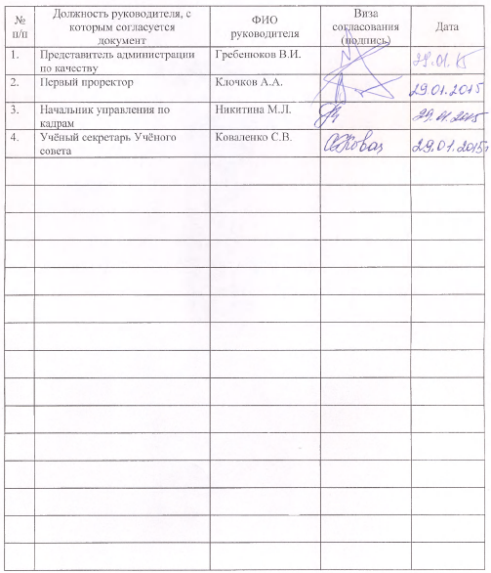

Лист регистрации изменений

Раздел (подраздел), в который вносятся изменения | Основания для изменений | Краткая характеристика вносимых изменений | Дата и номер протокола Ученого совета

Лист ознакомления

№  п/п | Должность | ФИО | Подпись | Дата

